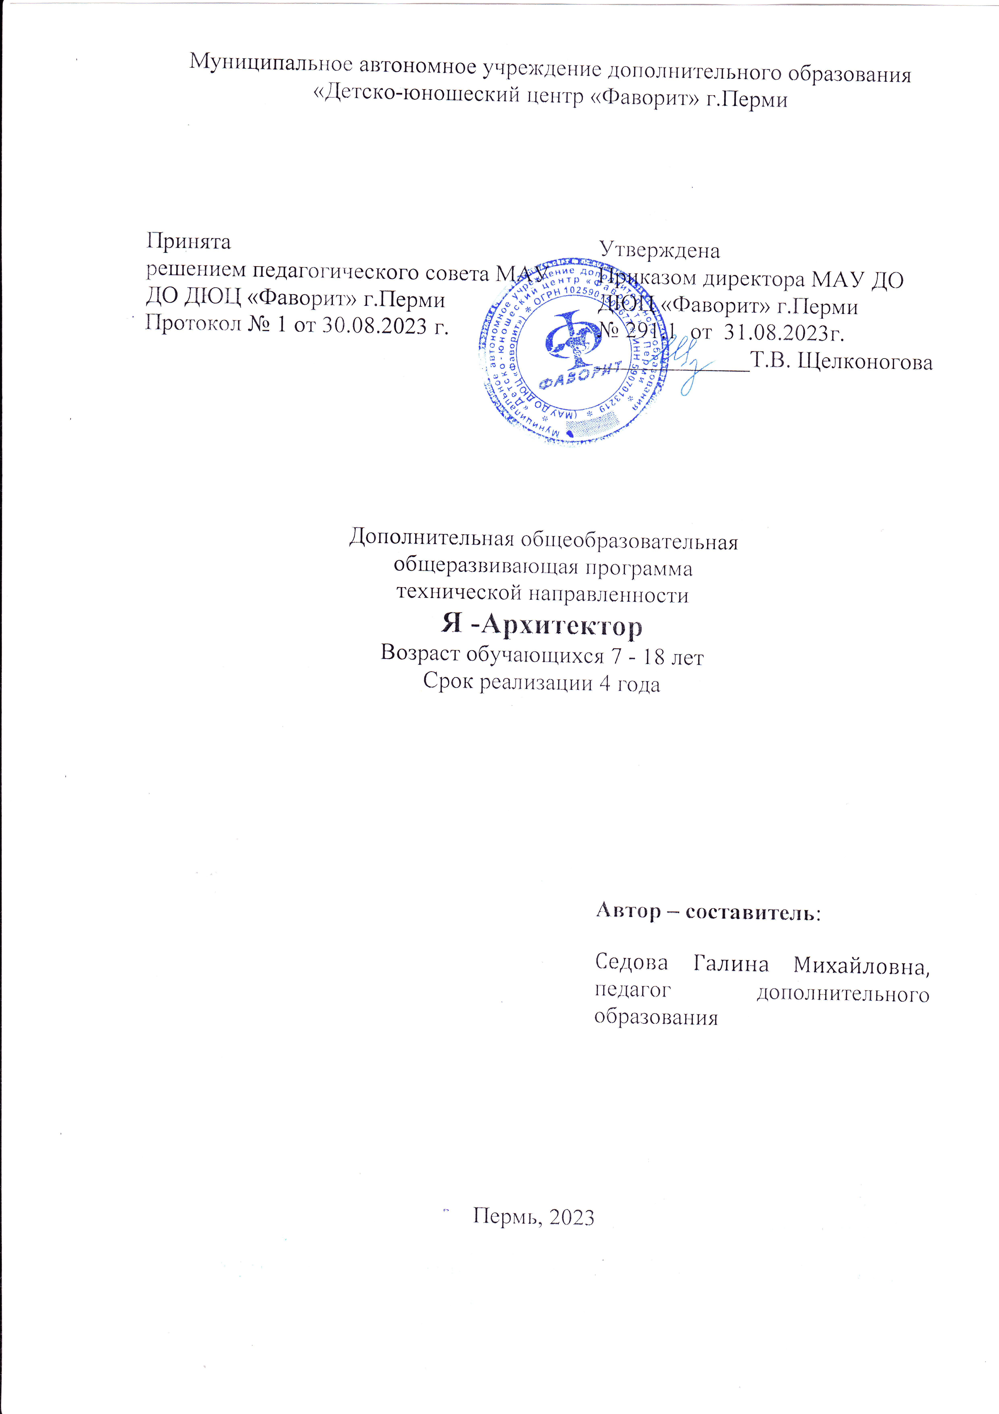

Структура программы

1. Пояснительная записка

2. Цель и задачи программы

3.Учебно – тематический план

- Содержание программы

- Планируемые результаты

6. Календарный учебный график

7. Условия реализации программы

8. Формы аттестации и оценочные материалы стр.

9. Методические материалы

10. Список литературы

1.Пояснительная записка

Дополнительная общеобразовательная общеразвивающая программа «Я – Архитектор» соответствует базовому уровню и имеет техническую направленность.

Актуальность программы
Растущие потребности в кадрах высококвалифицированных архитекторов, строителей и дизайнеров вызывают необходимость привлечения внимания детей к этим профессиям. Результативность данного образовательного процесса тем успешнее, чем раньше, чем целенаправленнее у детей развивается абстрактное, логическое и эмоциональное мышление, внимание, наблюдательность, воображение. Вопросы гармонического развития и творческой самореализации находят свое разрешение в условиях творческого объединения «Я – Архитектор».
Обучение детей по программе «Я – архитектор» ориентировано на формирование у них пространственного мышления, умения рисовать и конструировать. Ребята учатся «чувствовать» пространство, пропорции, цвета и объёмы, изучают историю архитектуры и знакомятся с работами известных мастеров. Также на занятиях они выполняют практические задания — придумывают и создают объёмные проекты различных строений.
Данная программа формирует у обучающихся начальные профессиональные знания, развивает технику владения чертежными инструментами, графическую грамотность, прививает навыки ориентирования в пространстве и на листе бумаги, расширяет знания и умения детей в решении конструкторских и дизайнерских задач. Программа способствует формированию у детей устойчивости замысла, оказывает помощь в умении планировать свой результат, пробуждению чувства творческого удовлетворения (Я - архитектор, Я - дизайнер, Я - декоратор).

Отличительной особенностью программы является то, что она направлена не только на развитие и совершенствование навыков и умений изобразительного, декоративного и оформительского творчества, умений моделировать свои мысли, но и на формирование умений работать с графическими редакторами.
Базовые дисциплины специальности «Архитектура» — это рисунок и черчение, но этих предметов нет в программе обычной школы. Освоить их можно только в специализированных объединениях дополнительного образования, где ребятам «ставят руку».Кроме того, обучающимся предоставляется возможность экспериментировать и фантазировать с различными материалами, с их цветом и фактурой.
Дополнительный плюс посещения данного творческого объединения — интересная внеучебная жизнь, участиев выставках, различных конкурсах и проектах, игровых программах.Очень важным представляется формирование навыков работы в коллективе и развитие самостоятельного технического творчества.
Новизна программы
Программа «Я – Архитектор» предоставляет учащимся возможность для развития творческих и креативных способностей с помощью приобретения опыта в создании архитектурных и дизайнерских форм по замыслу с использованием ПК. Особенностью данной программы является уход от шаблонного, стандартного мышления за счёт использования таких видов занятий, на которых дети до самого завершающего этапа работают без предоставления образца по предложенной преподавателем схеме. Такой подход даёт детям возможность проявить в полной мере свои креативные способности, развивать фантазию, отказаться от стереотипов мышления.
Программа предусматривает индивидуальную работу с детьми, создание условий для их самовыражения и коллективного творчества. Одним из основных видов практики служит макетирование. На занятиях объединения ребятам предлагается работать, как уже с напечатанными развертками будущих макетов, так и с обычным картоном, где детали нужно чертить и склеивать самостоятельно. Таким образом, дети непосредственно вовлекаются в процесс создания архитектурного объекта. Часто включается фантазия, и ребенок заканчивает макет совершенно неожиданным образом, придумывая ту или иную деталь самостоятельно. В работе объединения так же успешно реализуются такие виды деятельности, как рисование от руки, конструирование, выполнение графических заданий, моделирование. Моделирование архитектурных и дизайн - форм - это первая ступень в освоении интересной профессии архитектора, дизайнера. В работе с детьми используются программы Paint, Paint Net, Gimp, что позволяет показать новизну, оригинальность, актуальность и необходимость таких профессий, как архитектор и дизайнер.

Тип программы: модифицированная, модульная

Программа направлена на:
- формирование графической культуры;
- ознакомление учащихся с современными технологиями конструирования и программирования;
- развитие творческих способностей обучающихся;
- формирование общей культуры учащегося (склонностей, способностей, интересов) в условиях специально организованной образовательной деятельности.

Программа разработана с учётом нормативных документов:

- Федеральный Закон «Об образовании в Российской Федерации»от 29 декабря 2012 года №273-ФЗ;
- «Концепция развития дополнительного образования детей» (утв. Распоряжением Правительства РФ от 04.09.2014г. № 1726-р);
- Государственная программа Российской Федерации «Развитие образования на 2013-2020 годы», (утверждённой Распоряжением Правительства Российской Федерации от 15.05.2013 года №792 – р);
- «Методические рекомендации по проектированию дополнительных общеразвивающих программ (включая разноуровневые программы)», (Письмо Министерства образования и науки РФ от 18.11.2015 № 09-3242);
- СанПиН 2.4.4.3172-14"Санитарно-эпидемиологические требования к устройству,содержанию и организации режима работы образовательных организаций дополнительного образования детей»;
- Устав МБУ ДО ДДТ;
- Положение о ДООП.
Адресат программы:
Программа " Я - Архитектор " рассчитана на детей среднего и старшего школьного возраста.
В объединение могут быть приняты все желающие, не имеющие противопоказаний по состоянию здоровья.
Количество воспитанников в группе от 12 до 15 человек.
Объём и срок освоения программы:
Программа рассчитана на 1 год обучения (36 недель).
Общее количество учебных часов, запланированных на весь период обучения, необходимых для освоения программы- 72 часа.
Режим занятий:
Занятия проводятся 2 раза в неделю по 2 часа.
Форма обучения – очная.
Формы организации образовательного процесса
На занятиях наряду с фронтальными методами используются работа в парах, индивидуальная работа, работа в группах, микрогруппах.
В процессе обучения используется следующие виды занятий:
- беседа,
- рассказ,
- занятие-путешествие,
- практические занятия,
- групповые занятия,
- игра,
- мастер-класс;
- презентация;
- творческие задания,
- проектная работа,
- защита творческих проектов,
- самостоятельная творческая деятельность и др.

2. Цель и задачи программы

Цель программы: создание условий для формирования у обучающихся основ технического моделирования и конструирования, развития научно-технических компетенций, пространственного и графического мышления, творческого потенциала личности.
Задачи программы:
обучающие:
- познакомить учащихся с понятием «архитектура», показать ее будущие перспективы;
- сформировать представление о профессии архитектора, его творческой и практической работе;
- познакомить с основными архитектурными понятиями и определениями;
- познакомить с основными видами плоскостных композиций, схем и чертежей; - научить детей чтению строительных чертежей, умению выполнять простые графические построения в чертеже и в проекции, пользоваться чертёжными инструментами;
- сформировать начальные представления о проектной деятельности, научить планировать свою работу, выражать свои идеи, защищать свои проекты;
- способствовать освоению учащимися навыков моделирования и конструирования, применения полученных знаний, умений и навыков в процессе выполнения практических работ и проектов;
- обучить приёмам построения предметов в двух – трёх мерном пространстве;
- научить пользоваться ПК и применять простые инструменты программы Paint, Paint Net,: типы линий, типы фигур, палитра, текст и шрифт и т. п.;
- познакомить с основными понятиями и определениями дизайна;
развивающие:
-содействовать формированию и развитиюу обучающихсяобразного и ассоциативноговоображения, конструкторского и объёмно-пространственного мышления;
- способствовать развитию творческих способностей, памяти, эстетического вкуса;
- развивать мелкую моторику кистей рук.
воспитательные:
- способствовать формированию культуры труда, умения работать в команде; - создавать условия для формированияу учащихсяаккуратности,усидчивости, дисциплинированности, уверенности,добросовестности, самостоятельности при проектировании 3D моделей.

3. Учебно - тематический план
№ | Тема | Общее количество часов | Теория | Практика
1 | Вводное занятие | 2 | 1 | 1
2 | Знакомство с понятием  «Архитектура» | 2 | 1 | 1
3 | Правила оформления чертежей | 16 | 4 | 12
4 | Построение геометрических фигур | 32 | 4 | 28
5 | Разработка эскизов жилого комплекса в графическом  редакторе  Paint, Paint Net, Gimp | 20 | 4 | 16
6 | Моделирование объёмных фигур на основе чертежа | 70 | 10 | 60
7. | Заключительное занятие | 2 | 1 | 1
8. | Итого: | 144 | 25 | 119

4. Содержание программы

Вводное занятие:
Знакомство с планом работы, образцами чертежей и макетов готовых изделий, выполненных педагогом. Инструктаж по правилам безопасной работы на занятиях. Игры на знакомство.

Тема 2. Знакомство с понятием «Архитектура»
Архитектура – искусство проектировать и строить здания и другие сооружения (также их комплексы), создающие материально организованную среду, необходимую людям для их жизни и деятельности, в соответствии с назначением, современными техническими возможностями и эстетическими воззрениями общества.
Происходит от латинского слова «architectura», которое состоит из двух корней:
«архи» — «главный» и «тектон»— «строитель».
Если мы обратимся к толковому словарю Даля, то в нем значение слова «архитектура» определяется, как «искусство располагать, строить и украшать здания; строительное искусство, зодчество…». И действительно, с незапамятных времен люди старались украсить свое жилище, сделать его не только уютным, но и более запоминающимся, в тоже время непохожим на другие дома. Именно поэтому архитектура - одна из самых древних составляющих всей культуры человеческого общества.

Тема 3. Правила оформления чертежей.
История развития чертежа. Инструменты и принадлежности для выполнения чертежа. Значения в практической деятельности людей. Краткие сведения из истории черчения. Цели, содержание и задачи изучения черчения. Теоретический материал. Связь черчения с другими предметам.
Применение черчения в жизни человека. Инструменты, принадлежности и материалы для выполнения чертежей и их предназначение. Маркировка простых карандашей и способ их заточки.
Рациональные приемы работы с инструментами. Организация рабочего места. Понятие о стандартах. Линии: сплошная, толстая основная, штриховая, сплошная тонкая, сплошная волнистая, штрихпунктирная, тонкая
штрихпунктирная с двумя точками. Форматы, рамка и основная надпись. Некоторые сведения о нанесении размеров (выносная и размерная линии, стрелки, знаки диаметра и радиуса; указание толщины и длины детали надписью).
Применение и обозначение масштаба. Сведения о чертежном шрифте. Буквы, цифры и знаки на чертежах.

Тема 4. Построение геометрических фигур.
Теоретический материал. Разновидности углов. Правила построения квадрата, прямоугольника с помощью угольника. Построение параллельных и перпендикулярных прямых, построение простейших геометрических фигур. Правило нанесения размеров. Выносные и размерные линии, размерные числа. Сечение и разрезы.

Тема 5. Разработка эскизов жилого комплекса в графическом редакторе Paint, Paint Net, Gimp.
Компьютерная графика — это создание и обработка изображений (рисунков, чертежей и т.д.) с помощью компьютера. Различают два способа создания предметных изображений — растровый и векторный.
PAINT – растровый редактор, создающий изображения в виде набора пикселов.
Рисунки, создаваемые редактором Paint, называют растровыми или точечными. Редактор позволяет с помощью мыши выполнять чёрно-белые и цветные рисунки. С помощью инструментов редактора можно создавать контуры и выполнять заливку цветом, рисовать прямые и кривые линии.

Тема 6. Творческий проект "Моделирование объёмных фигур на основе чертежа"
Чтение чертежей детали. Изготовление объёмных фигур на основе чертежа.
Проектирование объёмных моделей в масштабе. Выполнение макетов. Выполнение эскиза детали .

5. Планируемые результаты

По окончании обучения дети будут иметь представление о профессии архитектора, его творческой и практической работе, проектной деятельности;

знать:
- что такое архитектура, её будущие перспективы, основные архитектурные понятия и определения;
- основные понятия и определения дизайна;
- основные виды плоскостных композиций, схем и чертежей;
- инструменты, принадлежности и материалы для выполнения чертежей, их свойства и предназначение;
- правила безопасной работы с инструментами и материалами;
- основные приёмы и правила выполнения чертежей;
- приёмы построения предметов в двух – трёх мерном пространстве;
- различные виды перспектив;
- правила построения фигур, интерьераи зданий во фронтальной и угловой перспективах;
- особенности сборки конструкций различных видов;
- пользоваться ПК и применять простые инструменты программы Paint, Paint Net: типы линий, типы фигур, палитра, текст и шрифт и т. п.;
уметь:

- пользоваться чертёжными инструментами;
- читать графические изображения (рисунки, простейшие чертежи, эскизы, схемы);
- выполнять несложные чертежи;
- определять особенности конструкции и подбирать соответствующие материалы и инструменты;
- сравнивать и анализировать различные виды конструкции и способы их сборки;
- проектировать объёмные модели в масштабе;
- планировать свою работу, выражать свои идеи, защищать свои проекты; -моделировать и конструировать несложные изделия с различными конструктивными особенностями;
- экспериментировать и фантазировать с различными материалами, с их цветом и фактурой;
- работать в команде.

6. Календарный учебный график
№  п/ п | Месяц | Название раздела, темы | Форма занятия | Формы  аттестации /контроля
1. | сентябрь | Основы черчения | Лекция, самостоятельная работа, демонстрация, практическая работа | Педагогическое  наблюдение,  контрольная работа
2. | октябрь  - | Основы построения  геометрических фигур. | Лекция, самостоятельная работа, демонстрация, практическая работа | наблюдение,  контрольная работа
3. | Октябрь -ноябрь | Склеивание моделей  геометрических тел. | Самостоятельная  работа | Пед.  Наблюдение, Контрольная работа.
4. | ноябрь декабрь | Построение эскизов в графическом  редакторе | Беседа, , самостоятельная работа, демонстрация, практическая работа | Наблюдение,  контрольная работа
5. | Декабрь -январь | Проект в графическом редакторе”Дом мечты “ | Беседа, Лекция, самостоятельная работа, демонстрация, практическая работа | Наблюдение;  творческая работа
6. | февраль | Моделирование объёмных фигур | Беседа, практическая работа | Наблюдение;  творческая работа
7. | февраль | Макет –  “Крепость”. | Беседа, самостоятельная работа,  практическая работа | Наблюдение контрольная работа
8. | март | Макет “ Дом моей мечты’’ | Беседа, творческая работа | Наблюдение; творческая работа
9. | апрель | Проект “  Верёвочный городок’’ | Беседа, самостоятельная работа, демонстрация, практическая работа, | Наблюдение, контрольная работа
10. | май | Проект на свободную тему | Беседа, самостоятельна я работа | Наблюдение, выставка

7. Формы аттестации и оценочные материалы
Важным элементом в обучении детей является мониторинг образовательных результатов, который помогает определить эффективность обучения по программе, отследить динамику развития обучающегося от начального уровня знаний, умений и навыков до конечного результата в предметной области, а также уровня его личностного развития. Мониторинг обеспечивает качество получаемых учащимися знаний, умений и навыков и представляет собой постоянный процесс наблюдения за каждым обучающимся,помогает детям, родителям и педагогу увидеть результаты своего труда, что создаёт хороший психологический климат в коллективе и повышает самооценку самого обучающегося. Мониторинг включает входной, текущий (промежуточный) и итоговый контроль и анализ полученных знаний, умений и навыков и

Основными видами контроля являются:
Основными принципами проведения и организации всех видов контроля являются: систематичность, учёт индивидуальных особенностей обучающихся, коллегиальность.

Входной контроль предназначен для оценки начального уровня знаний, умений и навыков, с которым обучающиеся пришли заниматься в объединение (стартовая диагностика).

Текущий или промежуточный контроль проводится после завершения первого полугодия (или определённой темы), предназначен для закрепления знаний, умений и навыков по пройденным темам (теме) и направлен на поддержание учебной мотивации и интереса к занятиям данным видом творчества. Текущий контроль уровня усвоения материала программы осуществляется по результатам выполнения учащимися практических заданий, анализу качества выполненных работ.
Текущий контроль имеет воспитательные цели и учитывает индивидуальные психологические особенности каждого обучающегося.

Итоговый контроль проводится после завершения всего курса программы.

Контроль осуществляется в следующих формах: беседа, тестирование, участие в районных и региональных конкурсах, защита проектных работ.

Критерии и показатели качества обучения определяются педагогом на основании планируемых результатов освоения программы и фиксируются в специальных таблицах

Формы контроля:

- наблюдение;
- контрольные задания;
- творческие задания;
- выставки, конкурсы технического творчества;
- открытое занятие (для родителей);
- тестирование (срез знаний в форме беседы);
- итоговое занятие.

Диагностика результатов освоения данной программы происходит на основе наблюдения педагога за успехами и трудностями обучающихся во время занятий, анализа выполненных работ, результатов участия обучающихся в различных конкурсных мероприятиях, выставках, защите проектных работ.

8. Условия реализации программы

Для занятий творческого объединения требуется просторное,светлое помещение, отвечающие санитарно - гигиеническими нормам.
- оборудованные рабочие места для детей и руководителя;
- шкаф;
- медицинская аптечка;
- демонстрационные модели; - компьютер, доступ к интернету;

Набор инструментов:

- нож канцелярский;
- шило;
- ножницы;
- линейки деревянные, металлические;
- угольники;
-карандаши;
-ластики
- циркуль.

Материалы:
- картон, ватман, бумага, калька, фанера;
- потолочная плитка;
- набор клеев;
- липкая лента цветная.

9.Методические материалы

При реализации программы используются следующие педагогические технологии:
- обучение в сотрудничестве,
- индивидуализация и дифференциация обучения,
- проектные методы обучения,
- технологии использования в обучении игровых методов,
- информационно-коммуникационные технологии,
- интерактивные технологии,
- здоровьесберегающиетехнологии,
- технология портфолио и др..

Занятия по определённой теме включают в себя:
- сообщение теоретических сведений: рассказ, объяснение, беседа;
- формирование умений и навыков в выполнении различных операций: показ, демонстрация;
- выполнение заданий по образцу;
- закрепление и проверка полученных знаний и навыков: самостоятельные, практические работы над данной моделью.
Словесные методы, как правило, сочетаются с демонстрацией. Чаще других используются практические методы изготовления моделей с постепенным увеличением степени сложности выполняемых работ, введением элементов творчества и конструирования.
Выбор методов и способов обучения зависит от содержания занятий, уровня подготовки учащихся, от стиля и позиции педагога, его индивидуальных личных качеств.
При проведении занятий используются метод инструктирования, конструирования и самостоятельной работы учащихся с технической литературой, а также методы поисковой и экспериментальной деятельности. На выбор методов обучения существенно влияет материально-техническая база творческого объединения: наличие оборудования и материалов.

10. Список литературы

- Ботвинников А.Д., Виноградов В.Н., Вышнепольский И.С. Черчение - АСТ Астраль, 2017.
- Браун Д. Учимся рисовать перспективу. - Попурри, 2014.
- Игнатьев В.А., Галишникова В.В. Архитектура - мир, в котором мы живем, 2014.
- Костерин Н.П. Учебное рисование. -М.:Просвещение, 1980.
- ЛарионоваИ.Ю. Черчение https:|//church-ikt.ucoz.ru/index/wedenie-1-2/0-6.
- Преображенская Н.Г., Учебник Черчение 9 класс. Вентена - Граф, 2011.
- Синицына О. Детям об искусстве. Архитектура: Искусство 21 века, 2012.

